1 вопрос. Электрические цепи переменного тока
Переменным называется ток, который с течением времени изменяет свою величину или направление. В промышленности наибольшее распространение получил синусоидальный переменный ток, то есть ток, величина которого изменяется со временем по закону синуса или косинуса. Синусоидальный переменный ток имеет целый ряд преимуществ перед постоянным током, что и объясняет его использование в промышленности и в быту.
Если мгновенные значения тока повторяются через равные промежутки времени, такой ток называется периодическим. Преобладающий вид переменного тока синусоидальный, это периодический электрический ток является синусоидальной функцией времени.
Наименьший интервал времени, по истечению которого мгновенные значения периодического электрического тока повторяются, называется периодом и обозначается Т (сек). Величина обратная периоду называется частотой f=1/Т (Гц).
Промышленная стандартная частота 50 Гц, что соответствует периоду Т=0,02сек, а авиационная частота 400Гц, период равен 0,0025сек.
Существует два вида цепей переменного тока – одно- и трехфазные.
Однофазные
В однофазной цепи генератор имеет одну обмотка для индукции ЭДС и к ней подключен один проводник. Источников тока может быть и несколько, но они должны работать в одной фазе и на одной частоте. В однофазном токе один провод это, непосредственно, фаза; 2 провода, это фаза и ноль. В этих проводах напряжение 220 В.
Трёхфазные
В статоре генератора 3-фазной цепи имеется 3 обмотки для индукции, сдвинутые друг относительно друга на угол в 120 n градусов, где n — число пар полюсов. Соответственно, наводимые в каждой обмотке ЭДС отличаются по фазе на угол в 120 градусов (электрический угол).
Трехфазный ток без особого труда можно передавать на достаточно большие расстояния. Паре фазных проводов свойственно напряжение 380В. Если в паре фаза и ноль – 220В.
Преимущества и недостатки применения переменного напряжения
К основным преимуществам систем электроснабжения переменным напряжением относятся:
— простота трансформации напряжения до требуемых значений для каждого вида потребителей энергии, обеспечивается гальваническая развязка отдельных устройств;
— возможность использования повышенных напряжений обеспечивает возможность передачи большей мощности без увеличения сечения проводов, снижает габариты и массу сетевого оборудования;
— отсутствие электролиза, возникающего при использовании однопроводной сети постоянного тока), а следовательно и коррозии контактных элементов и металлических частей корпуса самолета;
— простота преобразования в постоянный ток с помощью статических выпрямителей.
К недостаткам энергоснабжения при использовании для этого генератора переменного напряжения относятся следующие:
— когда требуется стабильная частота генерируемого напряжения, необходимо использовать устройства стабилизации частоты вращения, так как авиационный двигатель имеет различные частоты вращения в завистимости от режима полета;
— сложно обеспечить параллельную работу нескольких генераторов с приводом от авиадвигателей;
— нельзя использовать аккумуляторные батареи в качестве резерва (прямым подключением);
— пусковой момент электрических машин постоянного тока больше, поэтому электрические машины переменного тока целесообразно использовать для привода потребителей, не требующих больших пусковых моментов.

2 вопрос. Способы подключения обмоток в трёхфазной цепи
Питание асинхронного электродвигателя происходит от трехфазной сети с переменным напряжением. Такой двигатель, при простой схеме подключения, оснащен тремя обмотками, расположенными на статоре. Каждая обмотка имеет сдвиг друг относительно друга на угол 120 градусов. Сдвиг на такой угол предназначен для создания вращения магнитного поля.
Концы фазных обмоток электродвигателя выведены на специальную «колодку». Выполнено это с целью удобства соединения. В электротехнике используют основных 2 метода подключения асинхронных электродвигателей: методом соединения “треугольника” и метод “звезды”. При соединении концов применяют специально предназначенные для этого перемычки.

Соединение «звездой» и его преимущества
Каждая из трех рабочих обмоток электродвигателя имеет два вывода – соответственно начало и конец. Концы всех трех обмоток соединяют в одну общую точку, так называемую нейтраль.
При наличии нейтрального провода в цепи схему называют 4-х проводной, в противном случае, она будет считаться 3-х проводной.
Начало выводов присоединяют к соответствующим фазам питающей сети. Приложенное напряжение на таких фазах составляет 380 В, реже 660 В.
Напряжение между началами и концами фаз или между каждым из линейных проводов и нулевым, называются фазными напряжениями. (U_{А}, U_{В}, U_{С} или U_{Ф})
Напряжение между началами обмоток или между линейными проводами называются линейными напряжениями. (U_{АС}, U_{ВС}, U_{СА} или U_{Л})
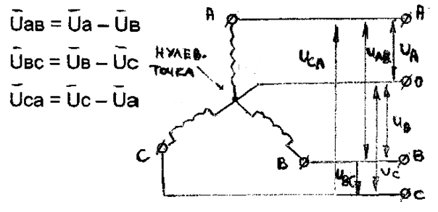
Основные преимущества применения схемы «звезда»:
Устойчивый и длительный режим безостановочной работы двигателя;
Повышенная надежность и долговечность, за счет снижения мощности оборудования;
Максимальная плавность пуска электрического привода;
Возможность воздействия кратковременной перегрузки;
В процессе эксплуатации корпус оборудования не перегревается.
Существует оборудование с внутренним соединением концов обмоток. На колодку такого оборудования будет выведено всего лишь три вывода, что не позволяет применить другие методы соединения. Выполненное в таком виде электрооборудование, для своего подключения не требует грамотных специалистов.

Соединение «треугольником» и его преимущества
Принцип соединения «треугольник» заключается в последовательном соединении конца обмотки фазы А с началом обмотки фазы В. И дальше по аналогии – конец одной обмотки с началом другой. В итоге конец обмотки фазы С замыкает электрическую цепь, создавая неразрывный контур. Данную схему можно назвать было кругом, если бы не структура монтирования. Форму треугольника предает эргономичное размещение соединения обмоток.
При соединении «треугольником» на каждой из обмоток, присутствует линейное напряжение равное 220В или 380В.
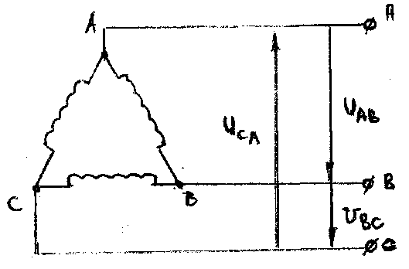
Фазные напряжения равны линейным.
Основные преимущества применения схемы «треугольник»:
Увеличение до максимального значения мощности электрооборудования;
Использование пускового реостата;
Повышенный вращающийся момент;
Большие тяговые усилия.
Недостатки:
Повышенный ток пуска;
При длительной работе двигатель сильно греется.
Метод соединения обмоток двигателя «треугольником» широко используется при работе с мощными механизмами и наличия высоких пусковых нагрузок. Большой вращающий момент создается за счет увеличения показателей ЭДС самоиндукции, вызванных протекающими большими токами.
Различия между «звездой» и «треугольником»
Способ подключения «звезда», позволяет электродвигателю работать плавнее и мягче. Но при этом данный способ не позволяет выйти двигателю на всю мощность, представленную в технических характеристиках.
Соединив фазные обмотки по схеме «треугольник», двигатель способен быстро выйти на максимальную рабочую мощность. Это позволяет использовать по полной КПД электродвигателя, согласно техпаспорта. Но у такой схемы соединения есть свой недостаток: большие пусковые токи. Для уменьшения значения токов применяют пусковой реостат, позволяя осуществить более плавный пуск двигателя.

